**Отчёт по лабораторной работе №2**

Выполнил студент группы ИВТ(ВМК)-17-2:

Ковалёв Владимир Сергеевич

**Цель работы**

Приобретение навыков моделирования реляционных баз данных методом нормализации отношений; построение нормальных форм

**Содержание работы**

* Построение композиционного отношения в 1 нормальной форме (1НФ) на основе данных и бизнес-правил предметной области;
* Выделение минимальных функциональных зависимостей;
* Построение минимального покрытия множества функциональных зависимостей;
* Декомпозиция отношения с получение отношений, находящихся во второй нормальной форме (2НФ);
* Декомпозиция отношений с получением отношений, находящихся в 3 нормальной форме или нормальной форме Бойса-Кодда (4НФ, НФБК);
* Выделение многозначных зависимостей отношений;
* Декомпозиция отношений с получением отношений, находящихся в четвертой нормальной форме (4НФ).

**Ход работы**

Предметная область:

Вы работаете в коммерческой службе телефонной компании. Компания предоставляет абонентам телефонные линии для междугородних переговоров. Вашей задачей является отслеживание стоимости междугородних телефонных переговоров. Абонентами компании являются юридические лица, имеющие телефонную точку, ИНН, расчетный счет в банке. Стоимость переговоров зависит от города, в который осуществляется звонок, и времени суток (день, ночь). Каждый звонок абонента автоматически фиксируется в базе данных. При этом запоминаются город, дата, длительность разговора и время суток.

Создаём полную таблицу всех атрибутов (см. таблица 2). Далее составим FD для таблицы «Телефонные звонки»:

|  |  |  |
| --- | --- | --- |
| Город (исход.) 🡪 Стоимость | ИНН 🡪 ФИО | № звонка 🡪 Город (вход.) |
| Время суток 🡪 Стоимость | ИНН 🡪 Телефонная точка | № звонка 🡪 Город (исход.) |
|  | ИНН 🡪 № счёта | № звонка 🡪 Дата |
| Длительность (скидка) 🡪 Цена скидки | ИНН 🡪 Город | № звонка 🡪 Длительность |
| Город (скидка) 🡪 Цена скидки |  | № звонка 🡪 Время суток |
|  |  | № Звонка 🡪 ИНН |

Таблица 1. Таблица FD

|  |  |  |  |  |  |  |  |  |  |  |  |  |  |  |
| --- | --- | --- | --- | --- | --- | --- | --- | --- | --- | --- | --- | --- | --- | --- |
| Наименование | ***ИНН*** | Тел. точка | № счёта | Город | Звонки | | | | | | | | | |
| № звонка | Дата | Длит. | Время суток | Город (вход.) | Город (исход.) | Стоимость | Цена скидки | Длит. (скидка) | Город (скидка) |
| «Альфа» | ***5029005378*** | 3022 | 408028120001 | Москва | 1 | 12.09.19 | 5 | день | Москва | Сочи | 10 | 0 | 5 | … |
| 2 | 12.09.19 | 7 | день | Казань | Омск | 15 | 3 | 5 | … |
| «Бета» | ***4212001463*** | 1214 | 428028120007 | Омск | 3 | 07.09.19 | 12 | день | Омск | Казань | 12 | 0 | 10 | … |
| 4 | 08.09.19 | 3 | день | Москва | Хабаровск | 10 | 0 | 15 | … |
| «Гамма» | ***1213007172*** | 3615 | 406428120009 | Иркутск | 5 | 14.09.19 | 21 | день | Иркутск | Москва | 17 | 5 | 15 | … |
| 6 | 21.09.19 | 19 | день | Сочи | Москва | 17 | 5 | 15 | … |
| «Дельта» | ***9009003301*** | 1713 | 628458120001 | СПб | 7 | 12.09.19 | 7 | ночь | СПб | Якутск | 10 | 0 | 5 | … |
| 8 | 13.09.19 | 7 | ночь | Хабаровск | Якутск | 10 | 0 | 5 | … |
| … | ***…*** | … | … | … | … | … | … | … | … | … | … | … | … |  |

Таблица 2. Телефонные звонки

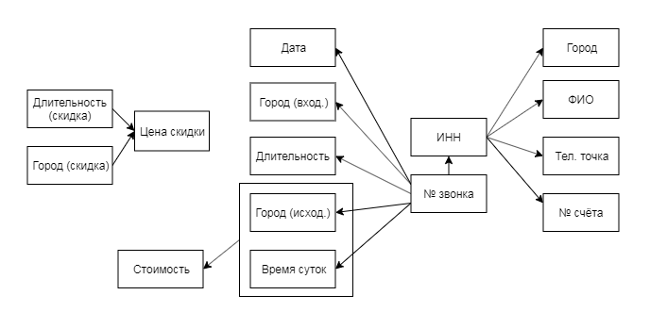

Рисунок 1. Функциональные зависимости для таблицы «Телефонные звонки»

Из таблицы «Телефонные звонки» видно, что все атрибуты в поле «Звонки» являются атомарными. Следовательно, данная таблица находится в первой нормальной форме.

Теперь приведём таблицу ко второй нормальной форме. Для этого таблица должна быть в первой нормальной форме, должна иметь первичный ключ, и все атрибуты должны описывать первичный ключ целиком, а не какую-то часть первичного ключа. В данном случае в таблице есть первичный ключ – PK (ИНН). Все атрибуты описывают этот первичный ключ целиком. Поэтому в данном случае таблица приведена ко второй нормальной форме.

Далее необходимо привести таблицу к третьей нормальной форме. Для этого таблица должна находиться во второй нормальной форме, и не должно быть зависимостей одних не ключевых атрибутов от других, и все атрибуты должны зависеть только от первичного ключа. В данном случае в таблице присутствуют следующие транзитивные связи:

|  |
| --- |
| № звонка 🡪 ИНН 🡪 … |
| № звонка 🡪 Время суток 🡪 Стоимость |
| № звонка 🡪 Город (исход.) 🡪 Стоимость |

Таблица 3. Транзитивные связи

Поэтому необходимо произвести декомпозицию и разбить таблицу на две независимые таблицы:

1. «Скидки» с полями «Город (скидка)», «Длительность (скидка)» (оба являются PK), «Цена скидки»;
2. «Расценки» с полями «Город (исход.)», «Время суток» (оба являются PK), «Стоимость».

Примечание: «Скидки» неявно связан с «Расценки» через отдельный атрибут «город».

Следующим этапом будет приведение таблицы к нормальной форме Бойса-Кодда. А для этого таблица должна находиться в третьей нормальной форме и все ключевые атрибуты не должны зависеть от не ключевых атрибутов. Как видно из текущего преобразованного состояния таблицы, она также соответствует нормальной форме Бойса-Кодда.

Далее необходимо преобразовать данную таблицу к четвёртой нормальной форме. То есть таблица должна находиться в нормальной форме Бойса-Кодда и в ней не должно быть многозначной зависимости. В данном случае таблица находится в четвёртой нормальной форме.

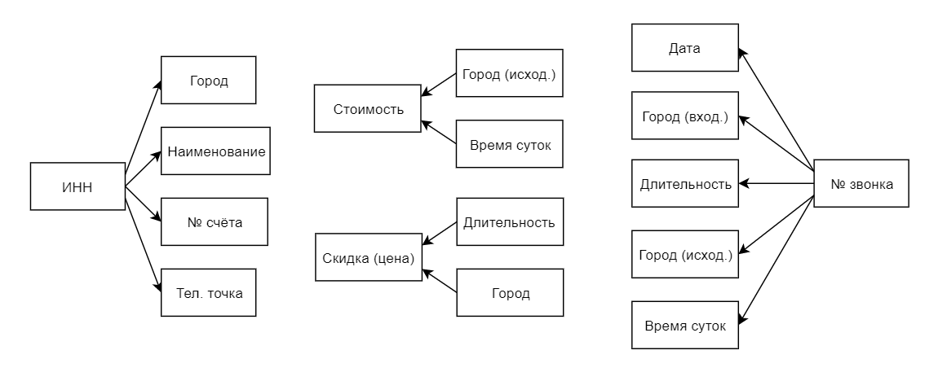Рисунок 1. Новые функциональные зависимости

|  |  |  |  |  |
| --- | --- | --- | --- | --- |
| ИНН (PK) | Наименование | Тел. точка | № счёта | Город |
| 5029005378 | «Альфа» | 3022 | 408028120001 | Москва |
| 4212001463 | «Бета» | 1214 | 428028120007 | Омск |
| 1213007172 | «Гамма» | 3615 | 406428120009 | Иркутск |
| 9009003301 | «Дельта» | 1713 | 628458120001 | СПб |
| … | … | … | … | … |

Таблица 3. Юридические лица

|  |  |  |  |  |  |
| --- | --- | --- | --- | --- | --- |
| № звонка | Дата | Длит. | Время суток | Город (вход.) | Город (исход.) |
| 1 | 12.09.19 | 5 | день | Москва | Сочи |
| 2 | 12.09.19 | 7 | день | Казань | Омск |
| 3 | 07.09.19 | 12 | день | Омск | Казань |
| 4 | 08.09.19 | 3 | ночь | Москва | Хабаровск |
| 5 | 14.09.19 | 21 | день | Иркутск | Москва |
| 6 | 21.09.19 | 19 | день | Сочи | Москва |
| 7 | 12.09.19 | 7 | ночь | СПб | Якутск |
| 8 | 13.09.19 | 7 | ночь | Хабаровск | Якутск |

Таблица 4. Звонки

|  |  |  |
| --- | --- | --- |
| Город (исход.) | Время суток | Стоимость за минуту |
| Сочи | день | 10 |
| Омск | день | 15 |
| Казань | день | 12 |
| Хабаровск | ночь | 7 |
| Москва | день | 17 |
| Якутск | ночь | 10 |
| … | … | … |

|  |  |  |
| --- | --- | --- |
| Город | Длительность. | Скидка (цена) |
| Сочи | 5 | 7 |
| Омск | 10 | 5 |
| Казань | 15 | 7 |
| Хабаровск | 15 | 10 |
| Москва | 5 | 5 |
| Москва | 10 | 7 |
| Якутск | 10 | 5 |
| Якутск | 5 | 7 |

Таблицы 5 и 6. Расценки для звонков и таблица скидок